CORREO DE ZAPALLAR A CACHAGUA

Informativo Municipal de Zapallar. Número 24. Año 3 Mayo de 2002
Alcalde destacó aumento de inversión en
declaración de Cuenta Pública 2001

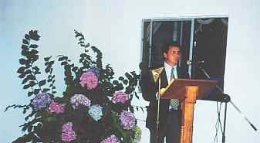
El alcalde de Zapallar Federico Ringeling Hunger destacó el aumento en recaudación presupuestaria e inversión en sector educación, salud y urbanismo durante su declaración de la cuenta pública frente al consejo municipal y a la comunidad.

En materia de presupuesto, el edil se refirió al aumento en ingresos bajo su administración, el cual llegó a los $1.475 millones, cifra muy superior a la de cuatro años atrás. Estos montos, señaló, provienen principalmente de contribuciones de bienes raíces y el pago de permisos de circulación.
Sin embargo, dejó en claro que la comuna sólo recibe el 40 % de las contribuciones y el resto -cerca de $500 millones- es enviado al Fondo Común de Municipalidades. En el caso de los permisos de circulación se debió ceder al fondo $362 millones, quedando el municipio con sólo $217 millones.
La autoridad destacó además la creación de una oficina municipal en Catapilco, programas computacionales para la administración interna y capacitación al personal de salud. Además de nombrar las acciones para el cuidado del medio ambiente, como la creación de un escenario natural en el Parque de la Paz, la implementación de ciclo-vias y circuitos peatonales y la plantación de gran cantidad de árboles.
También se refirió a múltiples planes y programas con el objetivo de fomentar la integración para el desarrollo, como la participación de sicólogos con padres y alumnos en los establecimientos municipalizados, el otorgamiento de becas para estudios de educación media y básica y fomento de la educación para adultos.
Además dio cuenta de 45 inversiones concretadas con un total de $180 milllones durante su período, a través de distintas obras que se han ejecutado en todas las localidades que posee la comuna. Entre ellas subrayó, la pavimentación del camino El Blanquillo, el aporte de $10 milllones para la urbanización Los Pinos y La Horqueta de Catapilco, el aporte en la pavimentación Calle Rosa Pérez (en conjunto con Conserviu), la construcción de un nuevo jardín infantil de Cachagua (50% con Serviu), la rambla Alejandro Fierro de

Zapallar y Las Cujas de Cachagua, la habilitación de una ciclo-vía y la finalización de obras en el Liceo Zapallar.
El alcalde señaló que dentro de los proyectos más importantes está el alcantarillado de los balnearios de Zapallar, Cachagua y Laguna, que suma un total de $2.200 millones y que serán financiados por Esval, fondos regionales, el municipio y los propios interesados.
En el sector salud destacó este índice como uno de los mejores de la región y planteó como desafío para este año mejorar las postas y habilitar una estación médico rural en Laguna.
En educación hizo ver a la comunidad cómo sus establecimientos reciben generosamente alumnos con problemas de aprendizaje, lo que los ha obligado a tener programas de apoyo con sicólogos, psicopedagogos y profesores de educación diferencial. Asimismo, señaló que la jornada escolar completa se está desarrollando en las tres escuelas y aseguró que en seis meses más estará construido el nuevo liceo, que permitirá para el 2003 tener a todo el alumnado en jornada completa.
En el área cultural mencionó la organizaron de todo tipo de presentaciones artísticas, teatro, pintura, música desarrolladas, especialmente en Zapalllar, al haber habilitado un excelente anfiteatro en el Parque La Paz. El alcalde agregó que el proyecto más importantes en esta materia es la recuperación del teatro de Zapallar, para lo cual se unió con la Corporación del Patrimonio Cultural de Chile en un proyecto que cuesta $200.000.- millones, que servirá para toda la comuna y que se financiará casi íntegramente por el sector privado.
Para finalizar, don Federico Ringeling expresó a la comunidad que este año 2002 el municipio y el alcalde van a enfrentar duros ataques de parte de particulares y autoridades que pretenden desconocer el patrimonio paisajístico de la comuna, para construir departamentos, hoteles y desarrollos inmobiliarios y obtener desmesurados beneficios económicos a costa de la destrucción del paisaje y forma de vida.
"Lo peor es que autoridades regionales, contra la opinión del consejo municipal y de toda la comunidad apoyan irresponsablemente esas pretensiones. Mientras sea alcalde y aun después de ello, daré una lucha decidida contra quienes pretenden destruir nuestros bosques y montañas y espero que toda la comunidad nos apoye en esta cruzada, pues no estamos defendiendo sólo lo nuestro, sino el patrimonio de todos los chilenos", concluyó.

- "SOCIALITE"
*Matrimonio Holmes- Ringeling El pasado 13 de abril Carmen Rosa Ringeling Vicuña celebró su matrimonio con Felipe Holmes Salvo en una emotiva ceremonia efectuada al mediodía en la Parroquia de Zapallar.
Más tarde, los cerca de 300 invitados disfrutaron de un esquisto almuerzo ambientado a orillas de la playa de Cachagua, en el Restaurant "Los Coirones".
El alcalde Federico Ringeling del brazo de su hija dirigiéndose al altar.
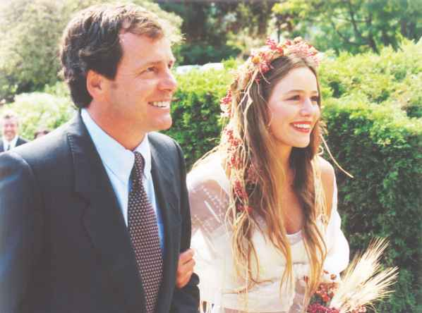
Miguel Antonio Figueroa, "El Toño"

Dueño del "Almacén de Zapallar"

A sus 60 años Miguel Antonio Figueroa -más conocido como el "Toño"- es un hombre que le sonríe a la vida. La excelente familia que ha formado a través de sus 30 años de matrimonio y el negocio que le dejó su padre "don Aurelio" hace cerca de 14, no sólo lo enorgullecen, sino le permiten respirar tranquilo y de vez en cuando "pegarse un viajecito dentro de Chile con la señora".
Nacido en Zapallar, hijo de don Aurelio Figueroa y doña Margarita Olmos, esta última, hija de Alejandro Olmos Vicencio -uno de los fundadores del balneario- Antonio permaneció hasta los 17 años en Zapallar para luego emigrar a Valparaíso donde trabajó en una empresa portuaria, sin embargo, cuando murió su padre, se devolvió a Zapallar para ocuparse del negocio familiar.

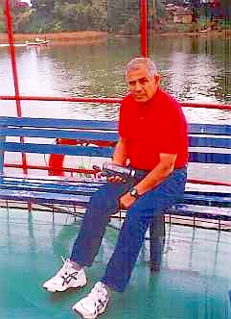

Amante del tenis y del fútbol y conocido por sus habilidades con la pelota, número 3 en defensa, el Toño todavía rememora sus mejores años como jugador. "Llegaban los meses de verano y jugábamos con el Iván Palacios, el Gao y con veraneantes como el Pelusa Gacitúa, Pancho Rencoret, Gabriel Rodríguez, el negro Salinas, por nombrar algunos. Ese mismo grupo donde compartíamos residentes y veraneantes armábamos competencias frente al "César" corriendo hacia las olas y haciendo "fuera". Ahora dice, ya no es igual. "Los jóvenes tienen muchas más distracciones y se perdió esa relación entre los zapallarinos", cuenta con nostalgia.
Esos mismos años Antonio ayudaba a su padre en uno de los primeros negocios del balneario, que en un principio habría sólo desde diciembre a marzo pero que con el tiempo fue ampliando su actividad. Entonces, durante la puesta de sol, la gente hacía sus pedidos y el "Toño", cargaba los canastos y los repartía por el pueblo . "Antes las casas no tenían teléfono, ahora se sigue esa tradición del pedido, pero me llaman. Incluso a veces vienen en camino y me encargan por celular una lista para que se las lleve y la niña tenga listo el almuerzo cuando lleguen", comenta el actual dueño del Almacén de Zapallar.
De su infancia recuerda también que antes de toño le decían cachito. "El Pasache me puso ese sobrenombre cuando nos sacó una foto a un grupo de amigos y yo tomé un cacho de buey y me puse a soplarlo, como antiguamente se hacía en la caleta para avisar que habían pescados y mariscos".

- NOTICIAS COMUNALES
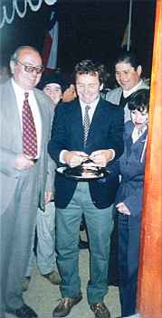
*Inauguración Junta de Vecinos "Los Aromos" Luego de dar a conocer a la comunidad la cuenta pública 2001, el alcalde Federico Ringeling aprovechó la ocasión para inaugurar en La Laguna, la sede para Junta de Vecinos "Los Aromos", construida con el aporte de fondos municipales y el esfuerzo de su directiva.

*Avances en Alcantarillado Se iniciaron las obras de la segunda etapa de los colectores del alcantarillado en Zapallar, Cachagua y La Laguna. Esto permitirá ampliar los trabajos en el sector de las casas de veraneantes de los dos primeros balnearios y en el caso de La Laguna se extenderán en la zona urbana.
Las labores estarán listas en La Laguna en noviembre de 2002 y en Zapallar y Cachagua en diciembre del 2002 y habrá un plazo de un año para conectarse -diciembre 2003-, para quienes cuenten con la factibilidad. En ese sentido se incrementarán las tarifas de conexión entre un 40 y un 50 %. .
Respecto al financiamiento de la población obrera de Zapallar la municipalidad obtuvo los FNDR (Fondo Nacional del Desarrollo Regional ), lo que significa que de un total de $160 millones, el gobierno regional entregará $100 millones y la municipalidad $60 millones. Esto permitirá que en el transcurso del año se resuelva el proyecto y se ejecute la construcción del alcantarillado en esta zona que es la más problemática.
Todo lo anterior se llegó a acuerdo tras una reunión efectuada recientemente entre el alcalde de Zapallar, el consejo municipal y la dirección de obras de la municipalidad en conjunto con el gerente de Planificación de Esval y el jefe de Proyectyos de Esval.

* Permisos de Circulación aumentan presupuesto municipal. El alcalde Federico Ringeling agradece a todos los veraneantes de Cachagua y Zapallar que sacaron la patente de sus autos en la comuna. Gracias a esa ayuda la municipalidad recaudará $700 millones, aunque esa debe restársele el 62,5% que se envía al Fondo Común Municipal, es una excelente cifra que servirá para desarrollar y potenciar nuestra comuna.
El alcalde realizando el tradicional corte de cinta junto al director de la junta de vecinos.

- IMAGENES DE NUESTRO BALNEARIO
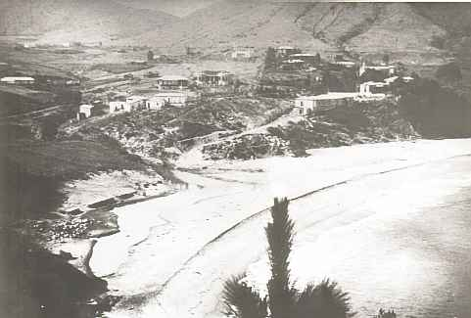
Vista de la playa de Zapallar en 1904, desde la actual casa de Luis Felipe Eyzaguirre. La única vivienda aún subsistente es la del Dr. Johow, actualmente de Carolina Chadwick. Bajo la actual plaza apenas esbozada la casa del popular Hermeregildo Vicuña Mackenna "Merejo", hermano de Benjamín. Su casa se destruyó
totalmente en el terremoto de 1906.
- Leña para el invierno cómprele a David Orellana al 741079.

- Todo tipo de cortinas, cubrecamas, banderas de Zapallar, hace Ana Martínez, se encuentra en Calle 28 de marzo 245, 741436.

- Escombros "El Guagua", retira con su camión todo tipo de escombros o basura de jardín. Calle 28 de Marzo 276, Zapallar.

- Empanadas , pastel de choclo y humitas de Cachagua. Guillermina Villegas. Pídalas al 771081.

- Tortas Las mejores hace la señora Sonia Ruiz, la encuentra en la calle Luz Vicuña, Zapallar.
- CURIOSIDADES Y DATOS

